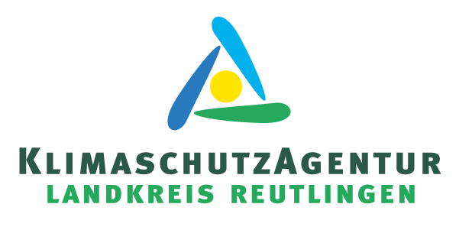
Energie sparen und Klima schützen im Unterricht
Seit vielen Jahren werden an den Grundschulen im Landkreis Bildungsprojekte zu den Themen Energie und Klima durchgeführt. Die KlimaschutzAgentur Reutlingen bietet diese Projekttage an. Im Schuljahr 2022/23 nahmen über 80 Klassen daran teil. Dabei wurden die Drittklässler zu Energiespardetektiven, die Viertklässler zu Klimaschützern ausgebildet. Schülerinnen und Schüler lernen, wie sie selbst ganz einfach Energie einsparen und aktiv zum Klimaschutz beitragen können. Experimente und Spiele bringen die teils schwer greifbaren Themen Energie und Klima den Kindern spielerisch näher. Außerdem haben die teilnehmenden Klassen im Rahmen eines Energiesparwettbewerbs die Möglichkeit, Energiesparklasse des Jahres zu werden und ein Preisgeld zu gewinnen. Die Projekttage dauern vier Schulstunden und sind für alle Schulen kostenfrei.
Aktuell können sich die Schulen wieder bis Ende September anmelden. Weitere Informationen unter www.klimaschutzagentur-reutlingen.de/schulen.
Weitere Infos erhalten Interessierte auch direkt bei der KlimaschutzAgentur unter 07121 1432571 oder per Mail info@klimaschutzagentur-reutlingen.de

